Slovensko hľadá svoju cestu
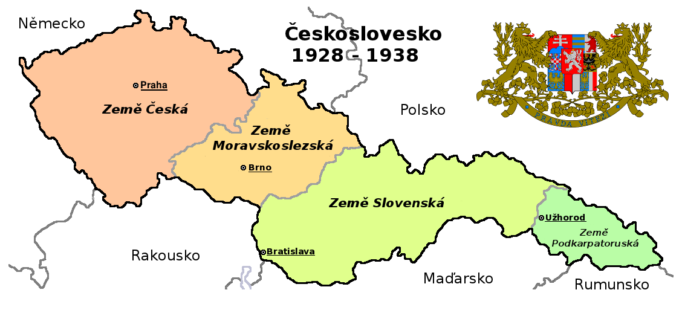
Po prvý krát sme mali oficiálne svetom uznané hranice ( potvrdené Versailleskou mierovou zmluvou)
V rámci ČSR sme boli štátotvorní národ a to –
ČESKOSLOVENSKÝ
Začali sme budovať školstvo s vyučovacím jazykom slovenským a to od základných škôl až po univerzity (Univerzita Komenského)

Na Slovensku bol zavedený demokratický režim s všeobecným volebným právom ( aj pre ženy). Zavedený 8- hodinový pracovný čas, povolené právo spolčovať sa a sloboda tlače.
Na Slovensku figurovalo viacero politických strán zjednocovalo ich názor spoločného štátu s Čechmi, zvláštneho postavenia s novom štáte. Neskôr sa vyprofilovali 2 názorové krídla (podľa názoru na ČSR):

Centralisti: za spoločný štát s Čechmi.
- Agrárnici
- Sociálny demokrati
- Viacero menších strán

Autonomisti: myšlienka určitej samostatnosti v rámci ČSR ( vlastný snem, vládu, súdnictvo, administratívu)
- Hlinková slovenská ľudová strana

Strany, ktoré v tomto období nepatrili k žiadnemu z krídel.
- Komunistická strana
- Strany národnostných menšín (Maďari, Nemci)

